Blog Post
Home > Twórczość > Na wieś – część III – Pani Maruna
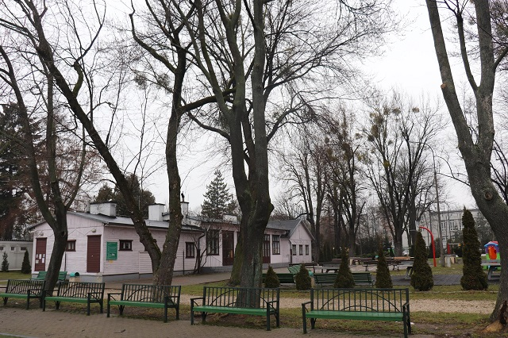
foto: Michał Zbrojski - Ogród Jordanowski
TWÓRCZOŚĆ

Na wieś – część III – Pani Maruna
Redakcja Białystok, 6 dni temu 0 6 min czytania 62

Pani Maruna
We wrześniu 1955 moja starsza siostra Zosia zaprowadziła mnie do szkoły, w której trzy miesiące wcześniej otrzymała maturę. Bowiem, prowadzone przez Towarzystwo Przyjaciół Dzieci ekskluzywne liceum im. Słowackiego, było wówczas połączone z podstawówką obejmującą mój rejon (nawet numeracja klas była łączna – od 1 do 7 to podstawówka i dalej – od 8 do 11 to liceum). I tak w klasie Ic zaczęła się moja edukacja, którą rozpoczynałem codziennie o 14:15,gdyż przed południem budynek zajmowały klasy licealne. Jeszcze późną jesienią przeniesiono mnie (karnie) do Ia, bowiem wieczorem, po lekcjach, na kiepsko oświetlonej ulicy Wawelskiej przyuważył mnie milicjant, jak dopalałem wyrzuconego przez jakiegoś żołnierza peta. Z powyższego wynikało, że pozostawianie mnie bez dozoru nie było najlepszym pomysłem i rodzice musieli jakoś zagospodarować mój czas przedobiedni. Szczęśliwie naprzeciwko szkoły, po drugiej stronie ulicy Wawelskiej, był Ogród Jordanowski. Na otoczonym kasztanowcami, kilkuhektarowym terenie zielonym był ogródek kwiatowo-warzywny, ogromna piaskownica, górka do saneczkowania, lodowisko, boisko piłkarskie oraz fiński domek, do którego dobudowano z jednej strony werandę, zaś z drugiej ciąg drewnianych parterowych pomieszczeń, Umieszczono w nich szatnię, „odrabialnie lekcji” zwaną szumnie czytelnią, salkę gimnastyczno-taneczną, bibliotekę oraz sanitariat.
–
Na winiecie pokazałem stan dzisiejszy tej budowli, który od tego sprzed sześćdziesięciu lat różni się tylko sidingową elewacją. W głębi widać szczyt fińskiego domku z trzema oknami czytelni. Nieco bliżej mamy trzy okna i dwoje drzwi balkonowych do salki gimnastyczno-tanecznej. Jeszcze bliżej można zauważyć okno biblioteki, a w szczycie dwa wejścia zewnętrzne do sanitariatów. W drugim planie widnieje, znajdujący się już po drugiej stronie Wawelskiej (dziś to końcowy odcinek Trasy Łazienkowskiej), budynek Liceum im. Słowackiego.
–
Po tych dobudowach sam domek fiński przekształcono w kuchnię, werandę na jadalnię i tak, na ogólnodostępnym terenie rekreacyjnym, powstała świetlica, dająca schronienie dziatwie, która zaopiekowana, z odrobionymi lekcjami, po ciepłym obiadku, biegła na 14:15 do szkoły. To zaopiekowanie ogarniały na co dzień dwie wychowawczynie. Panią Gienię zapamiętałem raczej we wnętrzu – gospodarowała w czytelni grami planszowymi, wydzielała nam papier i farbki, a w salce gimnastycznej aranżowała „uciekaj myszko do dziury”, „anioł z nieba, diabeł z piekła na żelaznym drągu czepiają się pociągu”, czy też „ojca Wergiliusza”, który uczył dzieci swoje. Natomiast pani Ola miała pieczę nad „Kółkiem Młodych Miczurinowców”, czyli przymuszała nas z lekka do przekopywania, zasiewania i pielenia warzywno-kwiatowego ogródka. Organizowała też opiekę nad zwierzątkami. Pamiętam wyprawy do magazynów paszowych przy placu Zawiszy po siano i owies dla królików. Był czas, kiedy przy użyciu niemowlęcej butelki ze smoczkiem odchowywaliśmy powierzonego nam przez Ogród Zoologiczny brunatnego niedźwiadka, który musiał wrócić do ZOO, gdy wyrosły mu zęby i zaczął być niebezpieczny.
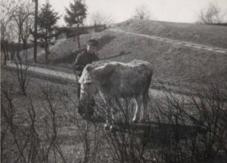Z osiołkiem Olkiem byliśmy bardzo zaprzyjaźnieni
Natomiast osiołek Olek tuptał sobie po całym terenie przez długie lata. Byłem z nim bardzo zaprzyjaźniony i miałem żal do pani Kierowniczki, że nie pozwoliła mi go wypożyczyć w celu zaorania wiosną ogródka przy moim Fińskim Domku. Dziś wiem, że miała rację – przywiązanie do osiołka łopaty za pomocą sznurka nie było dobrym pomysłem.
–
W południowo wschodnim kącie, przytulona do siatki odgradzającej Ogród od sąsiadujących z nim pracowniczych ogródków działkowych, piętrzyła się sterta kompostu. Składała się głównie z butwiejących liści, sprzątanych spod kasztanowców, obficie porastających Ogród. Z kolegą zwanym Małpą (fenomenalnie sprawnie poruszał się po wspomnianych kasztanowcach) wydrążyliśmy w tej stercie tunele i skrytki. To było nasze tajne królestwo. Te skrytki bardzo się przydały, gdy pani Genia z panią Olą próbowały zagonić nas na rytmikę. Bowiem w życiu Świetlicy, oprócz nich, uczestniczyły jeszcze po dwa dni w tygodniu, Pani Bibliotekarka, która organizowała konkursy czytelnicze i recytatorskie oraz Pani Maruna. Pani Maruna, o ile dobrze pamiętam, była uprzednio tancerką „Mazowsza”, a zrobiwszy stosowne papiery, pracowała jako instruktorka rytmiki. Do tych rytmicznych pląsów chętnie garnęły się dziewczyny, natomiast myśmy uważali za dyshonor uczestniczenie w babskich zajęciach. No i stąd te łowy wychowawczyń, by nas jednak na rytmikę dostarczyć. Coś jednak z tego tanecznego tematu musiało we mnie tkwić, bo po dwóch, czy trzech dostarczeniach, zacząłem z przychodzić z własnej nieprzymuszonej woli, a po jakimś czasie nawet wyczekiwać tych dni. Zajęcia rozpoczynały się od klasycznych ćwiczeń rytmicznych, które wpajały w nas regularność, płynność i grację ruchu w takt najróżniejszych melodii, granych na pianinie przez panią Janinę (gdy przymknę oczy, to jeszcze dziś słyszę fortepianowe wersje „Fal Amuru”, czy „Marsza Radetzkiego”).
–
Pani Janina miała jakiś czas potem spory kłopot ze mną. Pani Maruna, słysząc że lubię sobie podśpiewywać, zleciła pani Janinie nauczenie mnie piosenki. Słowa były proste, więc natychmiast je zapamiętałem. Pani pianistka zagrała z nut melodię, no i się zaczęło. Melodia też była prosta i łatwa do zapamiętania, tyle że dla mnie melodia, to były odległości między kolejnymi dźwiękami, do głowy mi nie przychodziło, że może być śpiewana w takiej albo innej tonacji i śpiewałem tak, jak było mi wygodnie. Zaś pani Janinie nie mieściło się w głowie, że jeśli napisano, iż piosenka zaczyna się z takiej, a nie innej nutki, a ktoś ją próbuje śpiewać w innej tonacji, to „podanie dźwięku” jest niego czystą abstrakcją. I tak przygotowywanie piosenki spaliło na panewce. Jednakże ja, po jakimś czasie, dostrzegłem, co to jest tonacja, potem zrozumiałem, co to jest współbrzmienie, choć sam termin „harmonia” dotarł do mnie duuużo później wraz z Małgosią, o której będzie sporo dalej. Natomiast w tym miejscu należałoby wyjaśnić, po co pani Marunie potrzebna była piosenka.
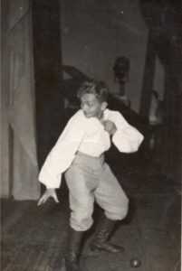W rytmie oberka kradłem dziewczynom jabłka (na scenie chyba teatru „Buffo”)
Otóż druga część zajęć poświęcona była opracowywaniu jakiejś scenki tanecznej, więc w którejś z nich zaśpiewanie przeze mnie piosenki byłoby a’propos. Z tymi scenkami jeździliśmy później na różne konkursy, gdzie spotykaliśmy się z zespołami z rozmaitych szkół i domów kultury. Z wielu inscenizacji pozostała mi w pamięci jedna: dziewczyny w rytm siarczystego oberka tańczyły zbieranie jabłek. Ja zaś zakradłszy się sprytnie, jedno im ukradłem, po czym w podskokach zmykałem przed ich pogonią za kulisę.
–
Tak więc pani Marunie zawdzięczam trwałe zamiłowanie do tańców ludowych. Gdy wyjechałem do Radomia pobierać nauki w Technikum Mechanizacji Rolnictwa, wyszukałem w mieście Dom Kultury, w którym przykleiłem się do zespołu tanecznego. Natomiast w czasie studiów na SGGW, zajęty najpierw narzeczoną a zaraz potem żoną i dziećmi, nie zdołałem się przykleić do zespołu „Promni” i zatańczenie na estradzie mazura do dziś pozostało niezrealizowanym marzeniem.
Pani Marunie zawdzięczam też pewność i swobodę ekspresji w tańcu, które bardzo prędko znalazły zastosowanie. Otóż mój brat Janek, oprócz tego że był studentem, udzielał się w Akademickiej Drużynie Harcerskiej. Ze swoimi przyjaciółmi organizowali również okolicznościowe potańcówki – a to sylwester, a to bal przebierańców albo ostatki. Nasz Fiński Domek pękał wówczas w szwach. Druhny szykowały półmiski zrzutkowych kanapek, Jasiek wykręcał nogi i wynosił stół do pokoju sypialnego, po czym uruchamiał spreparowanego przez siebie „samograja” i pokój stołowy zamieniał się w salę balową. Mama co jakiś czas przemykała się między tańczącymi parami z tarką jarzynową i prószyła na podłogę wiórki ze świeczki, co w połączeniu z podeszwami tańcujących, dawało efekt lepszy niż elektryczna froterka. Ja zaś, mały kurdupel w tym jakże dorosłym towarzystwie, byłem przez kolejne druhny porywany do tańca, jako że druhowie byli specjalistami raczej od rozpalania ogniska jedną zapałką (i ewentualnie od podchodów). I tak w czasie którychś ostatków, próbując przed samą północą w rock and roll’owym rytmie przerzucić przez plecy druhnę Ulę, wyrżnąłem gębą w te błyszczące deski. Przytomność odzyskałem już w Wielkim Poście.

Wojciech Więckowski
foto: z archiwum rodzinnego Autora

